ЛГДП-256 |  | Диван парковый
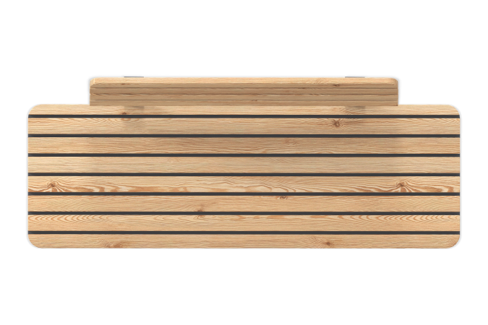

Размеры, мм: | 641x2000x790 | Вес, кг: | 0
Характеристики материалов
Материалы: металл, дерево, порошковый грунт, порошковая краска, масляная пропитка.
Скамья со спинкой представляет сборно-сварной сварной металлокаркас с установленными на нем досками.
Металлокаркас состоит из листового металла толщиной 3мм, 8мм.
Сидение и спинка представлены в виде доски из лиственницы шириной 70 мм с толщиной 30 мм.
Металлокаркас покрыт в 2 слоя. 1 слой – порошковый грунт, 2 слой - порошковая краска. Весь крепеж оцинкованный.
Крепление досок производится конструкционными саморезами желтый цинк М4х30.
Комплектация:
Скамья со спинкой в сборе – 1 шт.

